MANUAL DE USUARIO APLICACIÓN MÓVIL
APOYO EN EL USO DE LAS TIC, PARA EL DESARROLLO DEL PROYECTO DE INVESTIGACIÓN INTERDISCIPLINARIO, “PERCEPCIÓN DE LOS PROFESIONALES DE LA SALUD SOBRE EL MODELO DE ATENCIÓN DOMICILIARIA QUE DESARROLLAN COMO ALTERNATIVA ASISTENCIAL PARA MEJORAR LA CALIDAD DE LA ATENCIÓN EN SALUD EN EL DEPARTAMENTO DEL META”.

LEYDI ROCÍO CAMARGO QUINTERO
(Código: 160002104)
RAFAEL RICARDO LEÓN ZAPATA
(Código: 160002114)

UNIVERSADAD DE LOS LLANOS
FACULTAD DE CIENCIAS BÁSICAS E INGENIERÍA
PROGRAMA DE INGENIERÍA DE SISTEMAS
VILLAVICENCIO
2014

DESCRIPCIÓN DEL DOCUMENTO
En este documento se encuentra estructurado el manual de usuario por medio de preguntas, cuestionamientos que el usuario final pueda tener al interactuar con la herramienta. La redacción utiliza un lenguaje claro y de fácil comprensión, las respuestas a las preguntas están apoyadas con imágenes donde se refleja el paso a paso para finalizar la acción que se está respondiendo.

CONTENIDO

DESCRIPCIÓN DEL DOCUMENTO 2
LISTA DE GRÁFICOS 4
MANUAL DE USUARIO 5
1. ¿Cuáles son los Tipos de Usuario de la aplicación móvil? 5
2. ¿Cómo ingresar a la aplicación móvil? 5
3. ¿Cómo crear una nueva entrevista realizada por el Estudiante? 5
4. ¿Cómo obtener un listado general de las entrevistas registradas en el sistema? 7
5. ¿Cómo ver el detalle de una entrevista que está registrada en el sistema? 8
6. ¿Cómo editar una entrevista que está registrada en el sistema? 9
7. ¿Cómo eliminar una entrevista que está almacenada en el dispositivo? 11
8. ¿Cómo sincronizar datos con la aplicación web? 12

LISTA DE GRÁFICOS
Figura 1. Ícono Aplicación Web. 5
Figura 2. Crear una entrevista 6
Figura 3. Crear una nueva entrevista realizada por el Estudiante. 6
Figura 4. Confirmar registro de la Entrevista Estudiante. 7
Figura 5. Obtener un listado General. 7
Figura 6. Ver el Detalle de una Entrevista. 8
Figura 7. Detalle de la Entrevista. 9
Figura 8. Editar una Entrevista. 10
Figura 9. Guardar cambios de edición. 11
Figura 10. Eliminar una Entrevista. 12
Figura 11. Cuadro de dialogo de confirmación al eliminar una Entrevista. 13
Figura 12. Sincronización 14
Figura 13. Sincronización, login 14
Figura 14. Sincronización, confirmación 15

MANUAL DE USUARIO

¿Cuáles son los Tipos de Usuario de la aplicación móvil?
La aplicación móvil ofrece funcionalidades sin necesidad de hacer inicio de sesión. La validación de usuarios solamente es requerida para la sincronización de datos con el servidor de la aplicación web. Por ende, cualquier usuario del equipo de investigación puede hacer uso de esta aplicación para capturar los datos.

¿Cómo ingresar a la aplicación móvil?
Para acceder a la aplicación móvil se debe buscar la app instalada en el dispositivo con el siguiente ícono, tocar y esperar que cargue:



Figura 1. Ícono Aplicación Web.

¿Cómo crear una nueva entrevista realizada por el Estudiante?
Para crear una nueva entrevista realizada por el Estudiante se debe tocar el botón “Nuevo” en la parte superior derecha (Paso1), elegir la opción “Guía para Estudiante” (Paso2) llenar el formulario que aparece en pantalla y confirmar haciendo click en el botón “Guardar” (paso3).
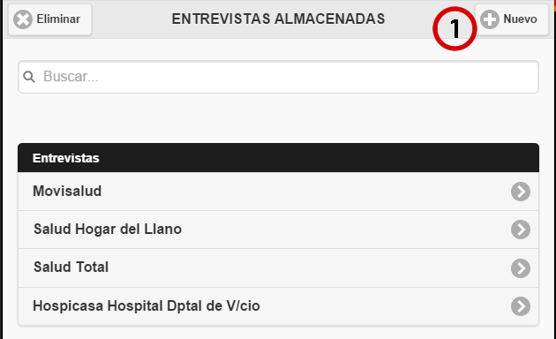
Figura 2. Crear una entrevista

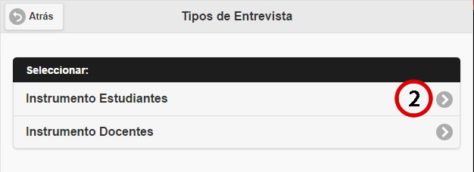

Figura 3. Crear una nueva entrevista realizada por el Estudiante.

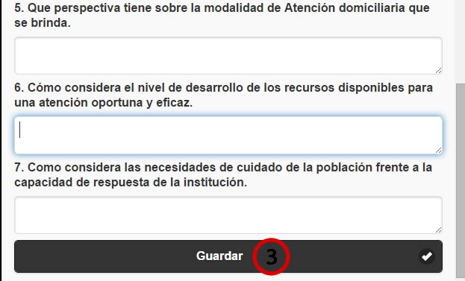

Figura 4. Confirmar registro de la Entrevista Estudiante.

¿Cómo obtener un listado general de las entrevistas registradas en el sistema?
La aplicación despliega un listado general de las entrevistas almacenadas en el dispositivo.
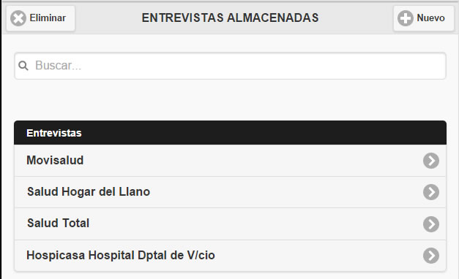

Figura 5. Obtener un listado General.

¿Cómo ver el detalle de una entrevista que está registrada en el sistema?
Para ver el detalle de una entrevista se debe tocar en el ícono (Paso1), que se encuentra ubicado en la parte derecha de cada una de las entrevistas listadas.

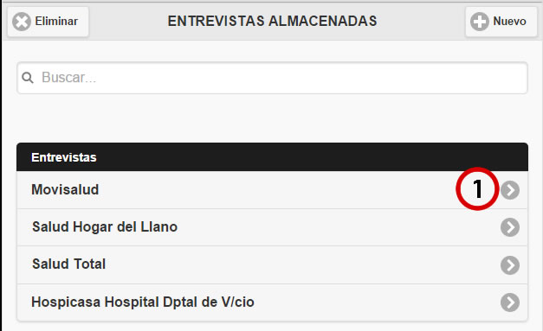
Figura 6. Ver el Detalle de una Entrevista.

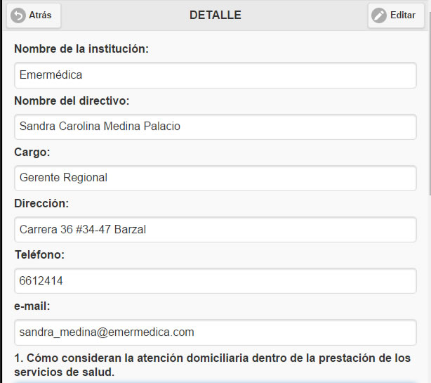

Figura 7. Detalle de la Entrevista.

¿Cómo editar una entrevista que está registrada en el sistema?
Para editar una entrevista se debe tocar el botón “Editar” (Paso1), el cual habilitará los cambios dentro del formulario para edición. Al finalizar la edición debe tocar en el botón “Guardar” (Paso2) para confirmar cambios o “Atrás” (Paso3) para descartar lo cambios realizados.

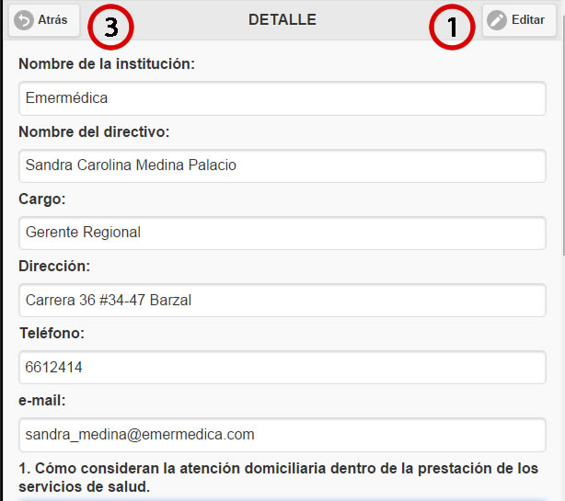

Figura 8. Editar una Entrevista.

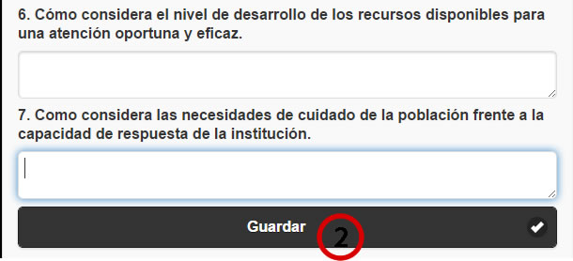

Figura 9. Guardar cambios de edición.

¿Cómo eliminar una entrevista que está almacenada en el dispositivo?

Para eliminar una entrevista se debe tocar el botón “Eliminar” (Paso1), el cual habilita un botón de eliminación en cada elemento de la lista de entrevistas, al tocarlo (Paso2) aparecerá un cuadro de dialogo, preguntando si se confirma la eliminación de la entrevista (Paso3). Para salir del modo de eliminación debe tocar el botón “Listo” (Paso4).

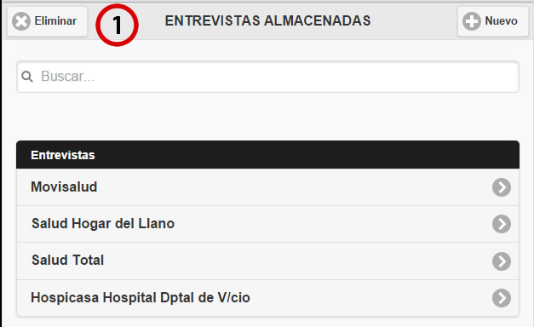

Figura 10. Eliminar una Entrevista.

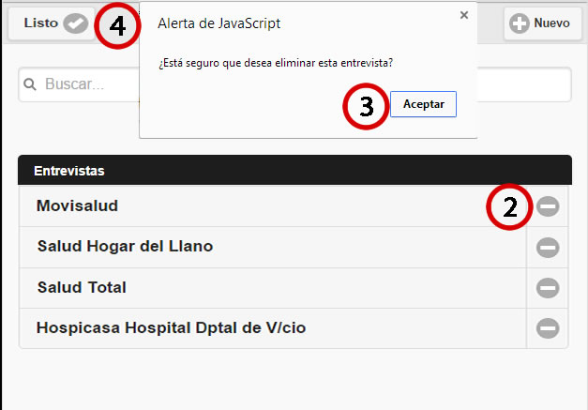

Figura 11. Cuadro de dialogo de confirmación al eliminar una Entrevista.

¿Cómo sincronizar datos con la aplicación web?

Para enviar las entrevistas a la aplicación web se debe tocar el botón “Sincronizar” (Paso1), el cual cargará una vista de login, debe ingresar usuario y contraseña y tocar el botón Entrar (Paso2), si los datos son válidos, los datos son almacenados en el servidor de la aplicación web (Paso3).
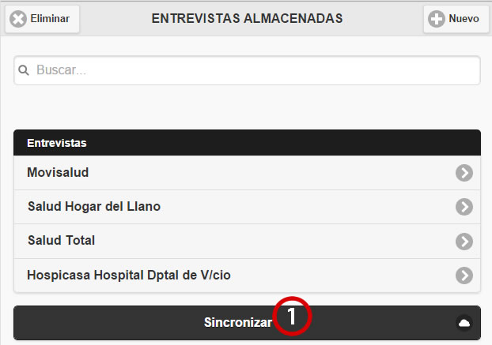

Figura 12. Sincronización

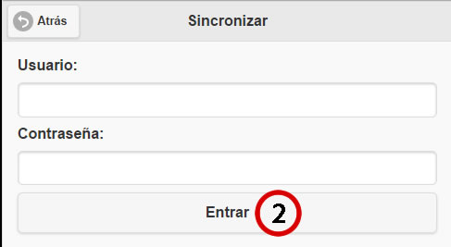

Figura 13. Sincronización, login

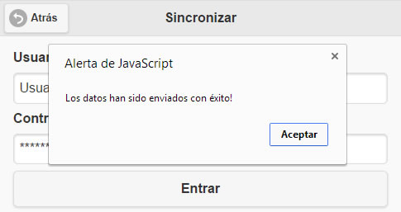

Figura 14. Sincronización, confirmación

